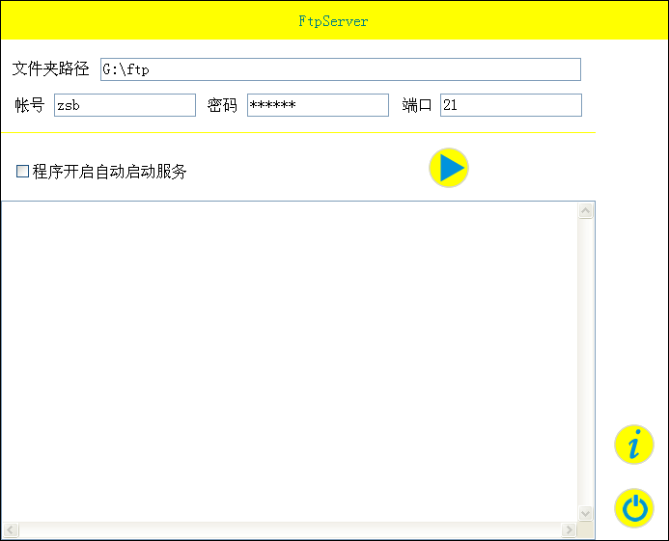
运行FtpServer 如右图，设置好文件夹路径、帐号等信息，启动服务，且服务正常。

启动服务
2.将更新的文件全部放入 Ftp 设置的文件夹路径内。注意：文件夹路径下的updateconfig.ini文件不要删除或更改。

3.使用超级管理员帐号登录力真追溯系统。
4.菜单【系统设置】-> 【发布新版本】。部分界面如右图。
5.点击【获取当前版本】。
6.填写更新说明。
7.单击【增加保存】即可。
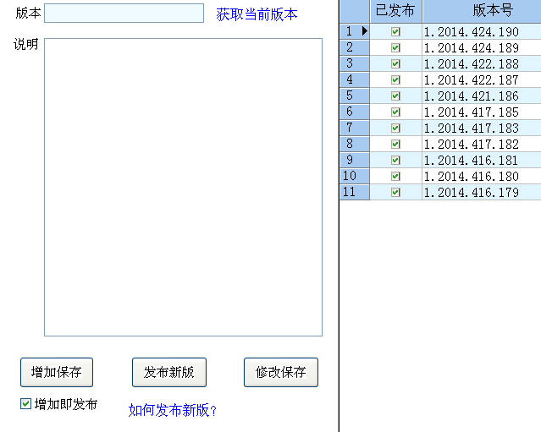
这样客户端就会收到更新的提醒，如右图。

获取新本

填写更新说明
8.这样客户端就可以接收到新本的提醒从而更新了。

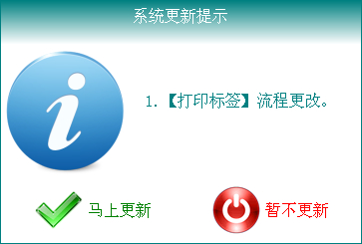

2014年4月24日 17:12:59
郑少宝

